ЭНЕРГИЯ

Солнечная, ядерная, энергия океанов

Герасимов Александр
10 класс

Саранск
2013
«Страх израсходовать запас пищи врожден нам; страх израсходовать запас топлива человек еще должен развить в себе… Прежние эпохи получили название от некоего материала: был век каменный, бронзовый, железный. Но ни один из них не состоялся бы, если бы человек не знал огня. Истинное богатство мира – его энергия. Именно признание энергии особой сущностью отличает нынешний от веков минувших…»

Фредерик Содди

В каждом действии или изменении в физическом мире существует энергия. Она «потребляется», «создаётся» или превращается из одной формы в другую. Точнее говоря, энергию нельзя ни создать, ни уничтожить. При каждом процессе энергия лишь переходит из одной формы в другую (рис. 1).

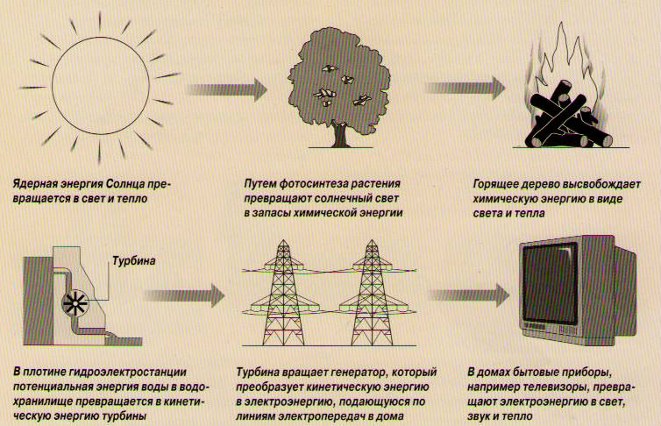
Рис. 1. Примеры превращений энергии

Значительная часть энергии на Земле происходит в конечном счете от солнечной энергии, а та, в свою очередь, образуется в ходе ядерных процессов в недрах Солнца.

Ядерная энергия

Атомы состоят из ядра, сложенного положительными протонами и нейтральными частицами – нейтронами. Вокруг него вращается отрицательные электроны. Элементы отличаются друг от друга числом протонов. Атомы одного и того же элемента могут содержать разное число нейтронов. Такие разновидности называют изотопами. Число протонов примерно равно числу нейтронов, но бывают изотопы, у которых нейтронов на много больше чем протонов. Поэтому они нестабильны. Уран-235 – это нестабильный радиоактивный изотоп, подверженный распаду (рис. 2).

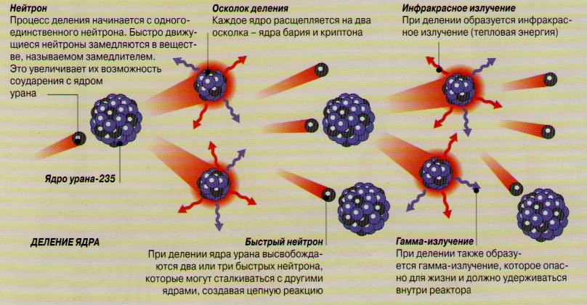
Рис. 2. Деление ядра урана-235

В будущем ядерные силы могут стать богатым источником дешёвой энергии, Однако в настоящее время стоимость строительства реакторов слишком высока, а радиоактивные отходы очень опасны. Эти факторы сдерживают развитие ядерной энергетики.

Солнечная энергия

Ещё в III веке люди поняли силу сфокусированного солнечного луча. Греческий математик Архимед, защищая город Сиракузы от нападения врагов, построил гигантские зеркала, которые направили яркий пучок солнечного света на вражеские корабли, и те вспыхнули. В наши дни солнечная энергия применяется для более мирных целей. Существует множество технологий получения энергии из этого чистого, неисчерпаемого источника. Рассмотрим устройство простейшего солнечного фотоэлемента (рис. 3).

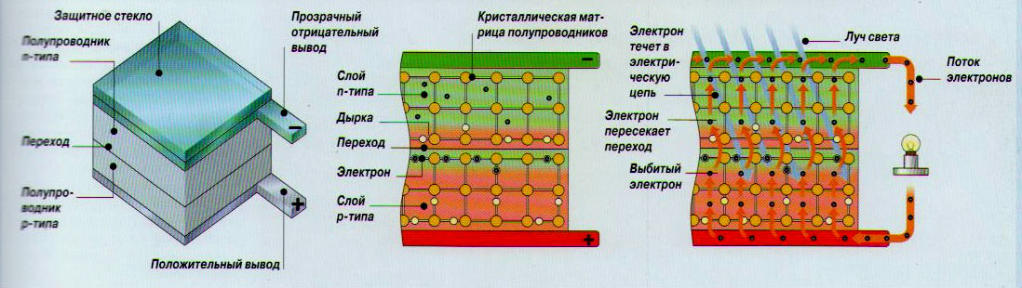
Рис.3. Устройство солнечного элемента

Фотоэлектрический солнечный элемент состоит из двух слоёв полупроводника – кремния, легированного другими элементами, которые изменяют его электрические свойства. В одном слое отрицательно заряженных электронов содержится больше, чем обычно (n-тип), а в другом – меньше, чем обычно (p-тип). Когда полупроводники n-типа и p-типа находятся рядом, то электроны из n-слоя дрейфуют в p-слой. Это создаёт напряжение на переходе между двумя полупроводниками. Когда на фотоэлемент падает солнечный свет, его энергия выбивает электроны из кристаллической матрицы полупроводников. Электроны, высвободившиеся вблизи границы, движутся через неё под действием напряжения на переходе; их движение – это и есть ток.

Другие источники энергии

Основным источником электричества для всего мира стали ископаемые виды топлива, но заботы об экологическом ущербе и о сохранности залежей угля и нефти для потомков побудили учёных искать более чистые методы получения энергии из возобновляемых источников. Разработкой таких технологий занялись даже многонациональные нефтяные компании; по прогнозам, через 50 лет эти источники будут поставлять половину всей мировой энергии.

Самый большой и неисчерпаемый источник энергии на Земле – это океаны. Огромные массы воды перемещаются под влиянием ветра и притяжения Луны. В океане существует два типа движения – постоянный бег волн и периодические приливы и отливы. Для получения электроэнергии из движущейся воды существуют различные методы (рис. 4, 5).

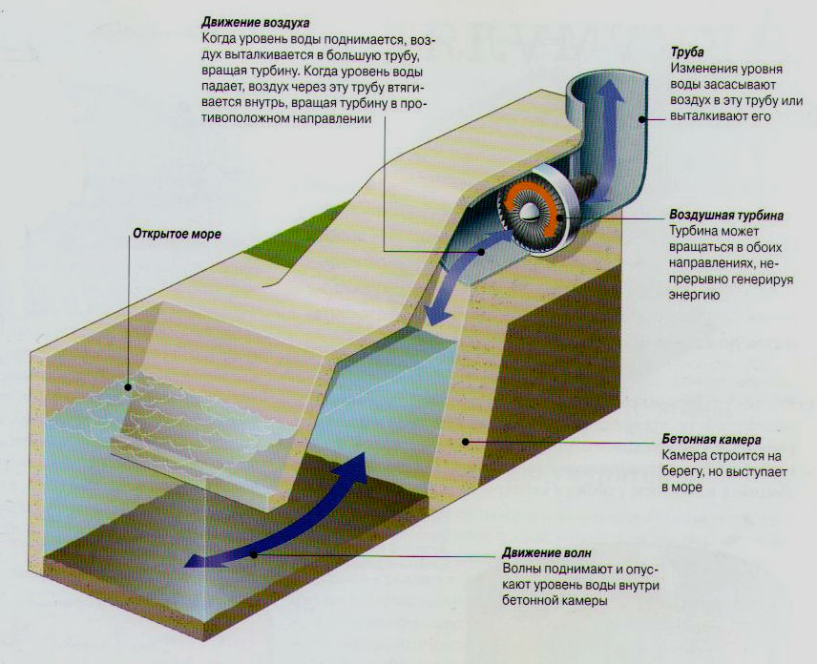
Рис. 4. Выработка энергии с использованием движения волн

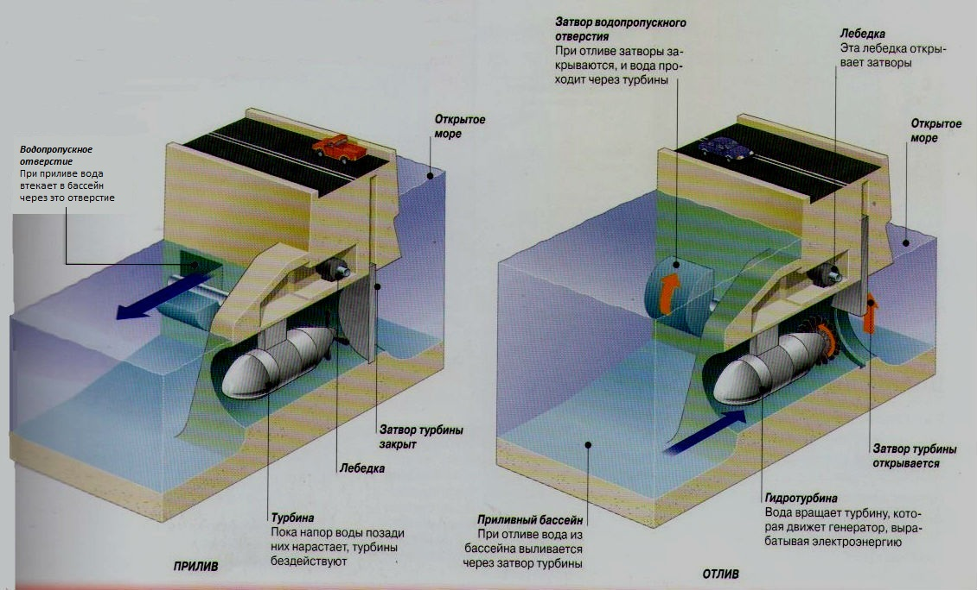
Рис. 5. Использование энергии приливов

«Законно стало стремление человека верить в то, что настанет некогда день, когда он получит возможность овладеть для своих целей первоисточниками энергии, которые природа так ревниво охраняет для будущего…»

Фредерик Содди

Библиографический список
1. Пономарёв Л. И. Под знаком кванта. М.: Наука, 1989. 368 с.
2. Под ред. М. Райта, М. Пейтела. М.: ООО «Издательство Астрель», 2001. 288 с.

